Первоначальные замки были совсем не похожи на рыцарские жилища последующего времени. Первые замки представляли собой земляные насыпи, окруженные рвом и увенчанные деревянным палисадом. В таком виде они походили на римские лагеря. Посреди пространства, замыкавшегося замковым валом, поднималось естественное или искусственное земляное возвышение конической формы. Обыкновенно на этой насыпи воздвигалось деревянное строение, входная дверь которого находилась наверху. Внутри самой насыпи устраивался ход в подземелье с колодцем. Таким образом, попасть в это деревянное строение можно было, только взобравшись на самую насыпь. для удобства обитателей возводился деревянный помост; в случае нужды он легко разбирался, а неприятель, желавший проникнуть в самое жилище, встречал серьезное препятствие. По миновании опасности разобранные части также легко приводились в прежнее состояние. Сначала замки строили из дерева, позднее - из камня. Мощные стены служили надежной защитой. Со временем замки несколько видоизменились. Замок возводился на холме или высокой скале и окружался широким рвом с водой. Иногда замок строили на острове посреди реки или озера. Через ров или протоку перекидывали подъемный мост, который на ночь и при нападении врагов поднимали на цепях. Над воротами возвышалась башня, из которой стража постоянно обозревала окрестности. Чтобы проникнуть в замок нужно было преодолеть много препятствий: нужно было засыпать ров, по открытому пространству преодолеть холм, подойти к стенам, взобраться на них с помощью приставленных лестниц или разбить тараном дубовые ворота. Жители замков героически оборонялись. На головы врагов сбрасывались камни и бревна, лили кипяток и горячую смолу, метали копья, осыпали их стрелами. Над всеми постройками возвышалась главная башня - донжон. ***Донжон*** - это главная башня в замке. В ней феодал со своими воинами и слугами мог выдержать долгую осаду, даже если другие укрепления уже захвачены. В подвале делали колодец, где хранили запасы продуктов. Из подвала обычно рыли тайный подземный ход, который. выводил к реке или лесу. На случай захвата башни в толще стены была сделана винтовая лестница, по ней хозяин замка вместе с семьей и воинами мог спуститься в спасительный подземный ход.) 1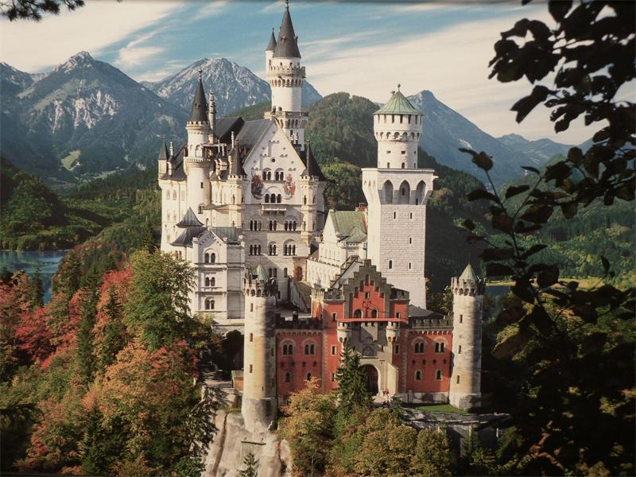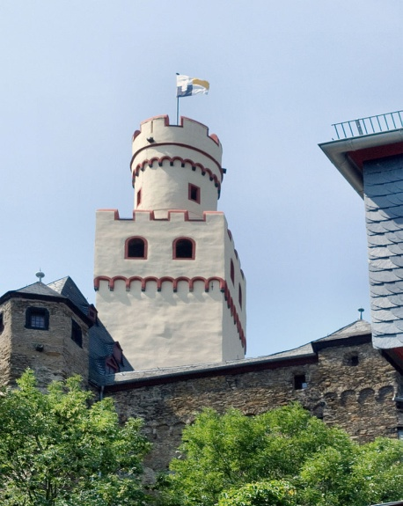

2